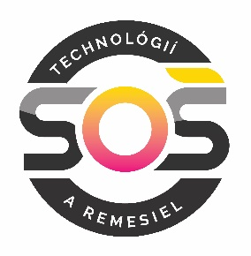

Stredná odborná škola technológií a remesiel
Ivanská cesta 21, 820 16 Bratislava

CENNÍK
platný od 01.01.2026

1 lôžko na 2-lôžkovej izbe 228,00 €
1 lôžko na 2-lôžkovej izbe s samostatným hygienickým kútom, príp. aj s balkónom 397,00 €
Ak si ubytovaný praje byť sám ubytovaný v dvojlôžkovej izbe
zaplatí doplatok za druhé lôžko vo výške: 114,00 €
Poplatok za používanie vlastných elektrospotrebičov 1 ks/ mesiac (varná kanvica, TV, PC a pod.) 7,00 €
Ubytovanie osoba/ jedna noc 25,00 €
Pri skupinovom krátkodobom ubytovaní cena dohodou
K cenám za ubytovanie sa pripočítava daň za ubytovanie pre mesto Bratislava v zmysle VZN č.4/2023
Výška sadzby z dane je zverejnená na webovej stránke HM Bratislavy.

Poplatok za vjazd do areálu automobilom na 1 mesiac 30,00 €

Prenájom nebytových priestorov

Nebytové priestory 1 m2/mesiac výška nájmu za 1 m2/ mesiac v € je stanovená na základe zrealizovanej VOS a je súčasťou „Zmluvy o nájme nebytového priestoru“ kde sa uvádza aj cena za energie a služby.

Prednášková miestnosť veľká 1 hod. / pre 80 osôb / 70,00 €
Prednášková miestnosť malá 1 hod. / pre 30 osôb / 45,00 €
Telocvičňa so sociálnym zariadením a šatňou 1 hod. 30,00 €
Vonkajšie ihriska:
1 tenisový kurt 1 hod. 10,00 €
Futbalové ihrisko 1 hod. 25,00 €

